职业卫生检测技术服务信息公开表
用人单位  名称 | 青岛安普泰科电子有限公司高新区分公司
地理位置 | 山东省青岛市高新区华东路828号
联系人 | 陈毓鑫
调查专业  技术人员名单 | 贾健、王洪帅 | 调查时间 | 2023.09.10 | 陪同人 | 陈毓鑫
采样专业  技术人员名单 | 贾健、张心 | 采样时间 | 2023.09.14 | 陪同人 | 陈毓鑫
检测专业  技术人员名单 | 田立茹、常鑫钰、郭秀丽 |  | 检测时间 | 2023.09.16
影像资料  （调查影像资料及采样影像资料） | 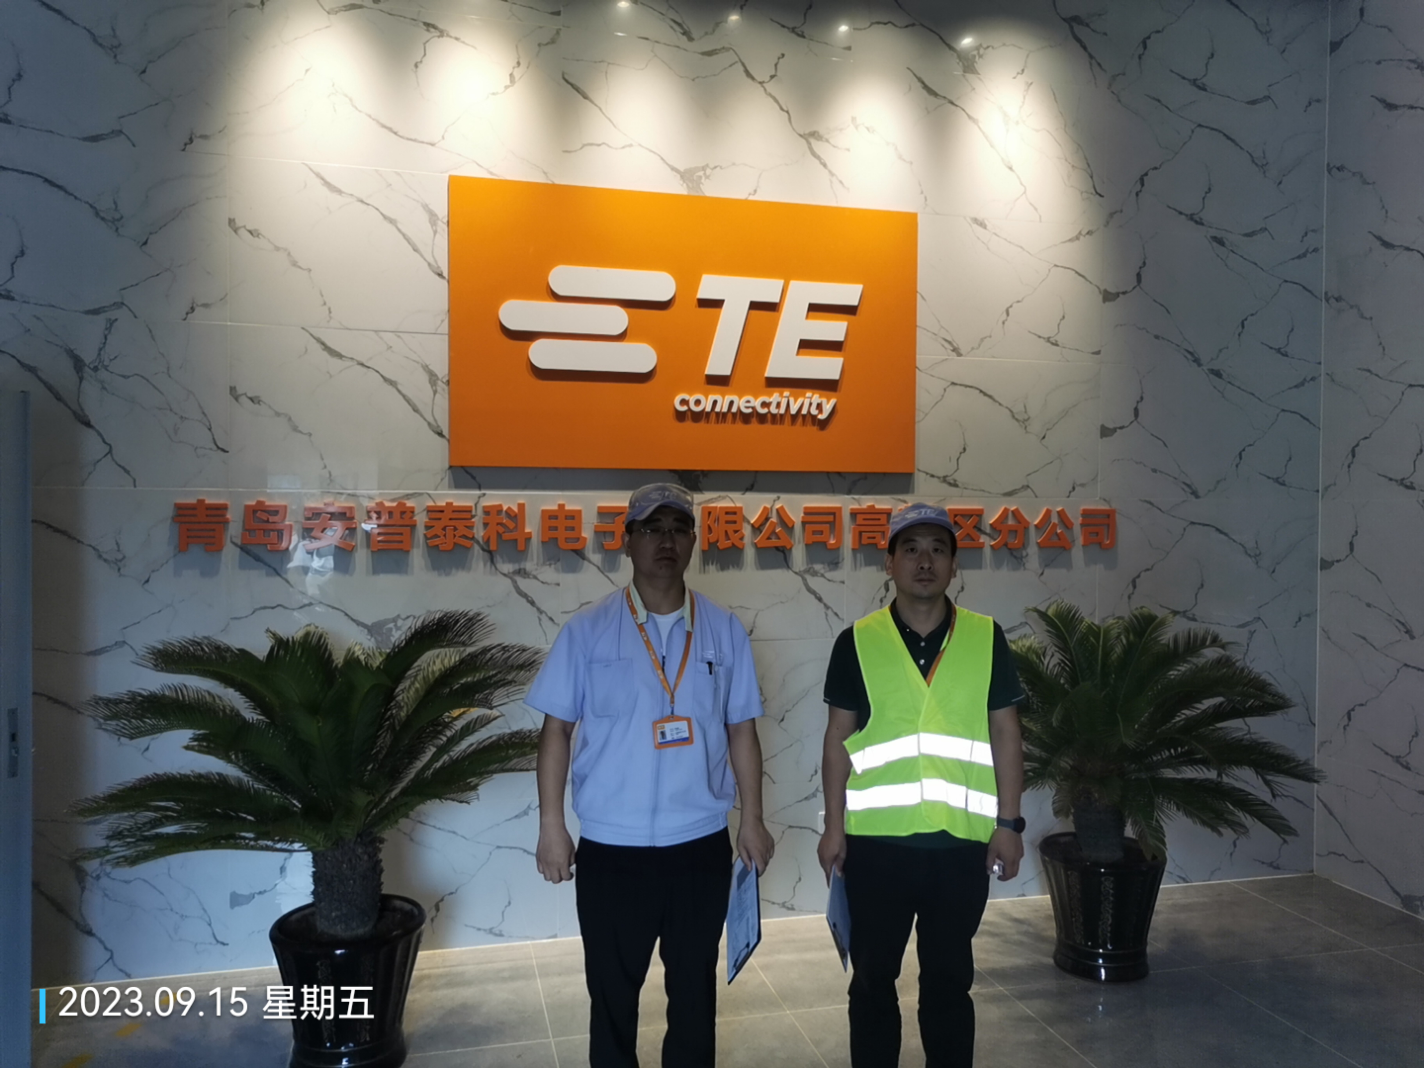  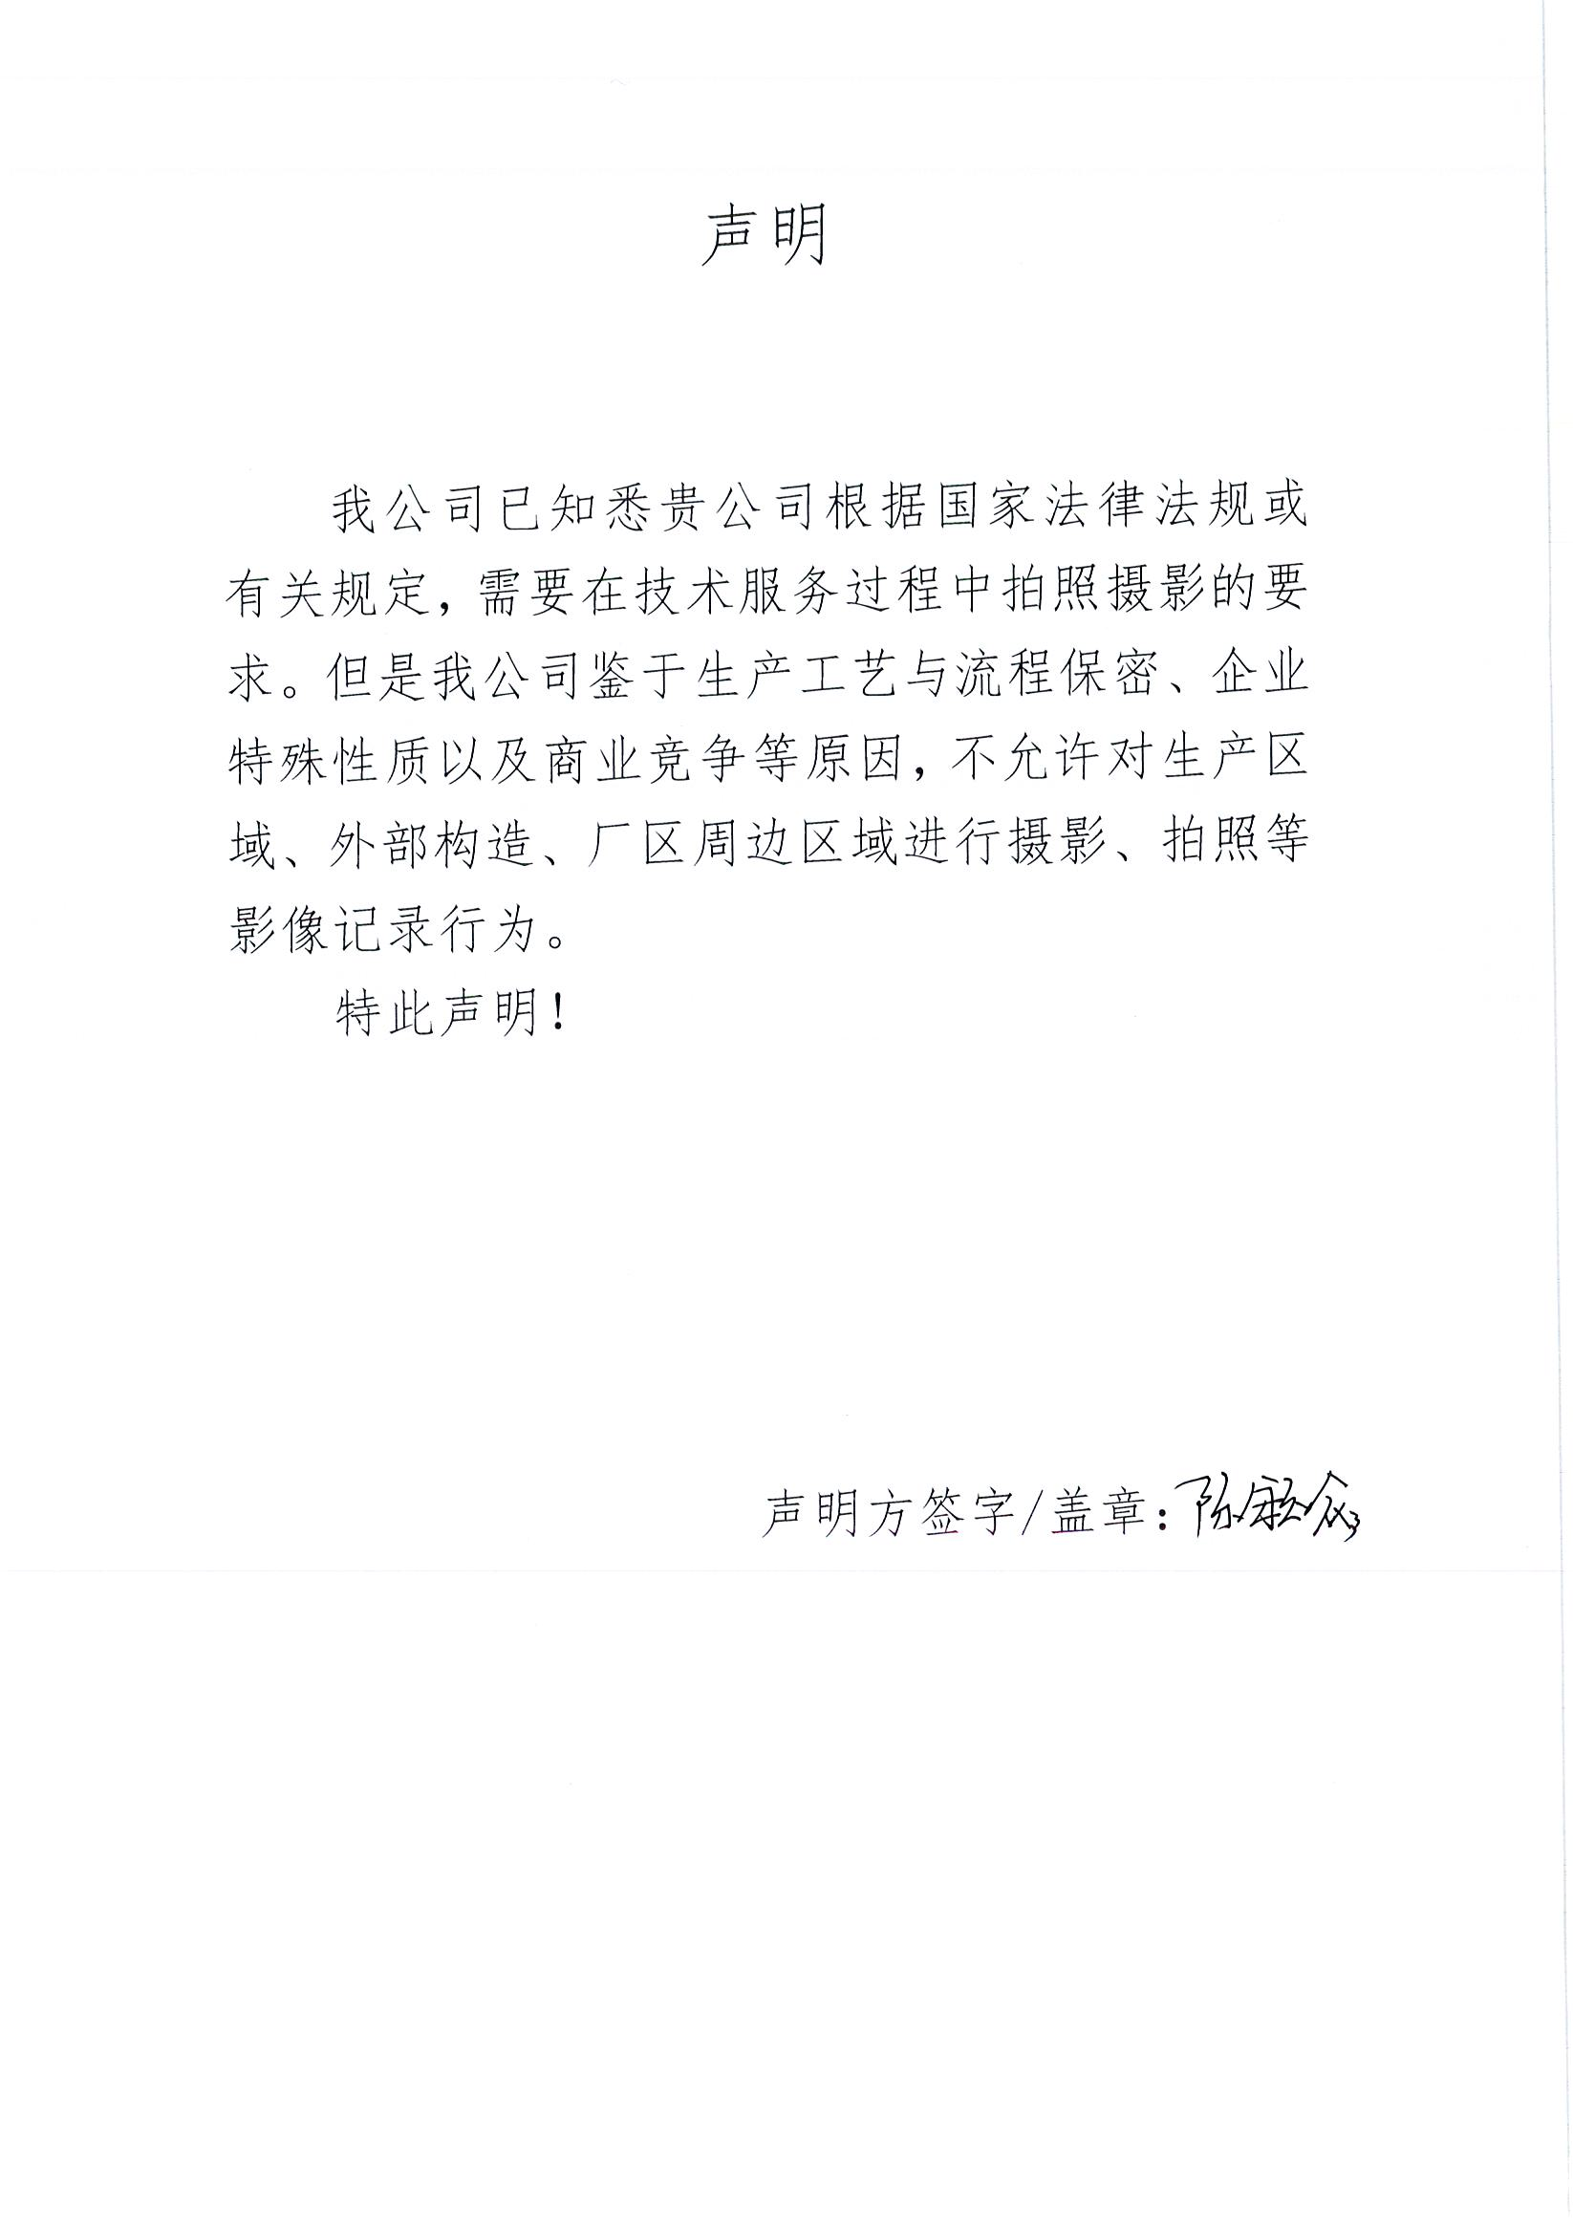
公示日期：2023.10.30

